Apprentissage Supervisé

UNIVERSITE VIRTUELLE DE COTE D’IVOIRE

Apprentissage supervisé

Méthode 1 : k-nearest neighbors (k plus proches voisins) Choix des hyperparamètres
Validation

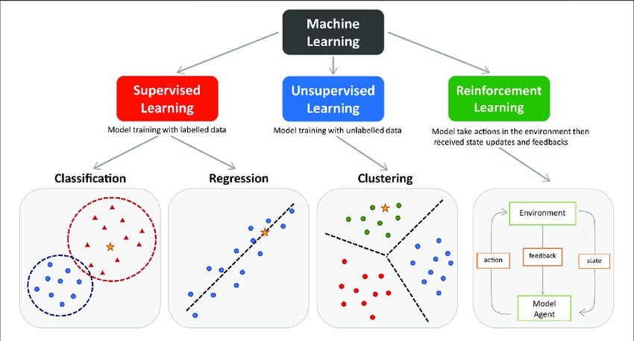

Apprentissage supervisée : Apprendre à partir de données labélisées/étiquetées. Jeu de données
- Données d’entrées (X)
- Données de sorties (Y)

Objectif : Prédire Y à partir de X (trouver une fonction Y=h(X))

Exemples : Y =revenu, X =âge, et
- Modèle linéaire : f (x ) = ax + b. Deux paramètres à estimer (régression linéaire)
- Modèle non-linéaire : f (x ) = ax + b sin(cx ) + d . Quatre paramètres à estimer
- . . .

Objectif : Trouver une règle permettant de
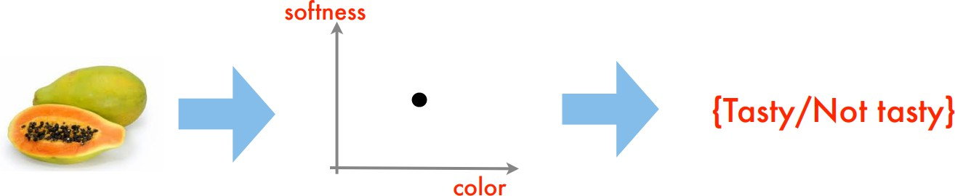

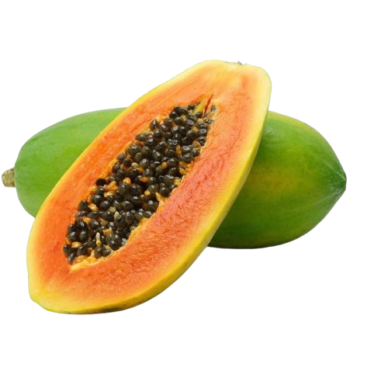
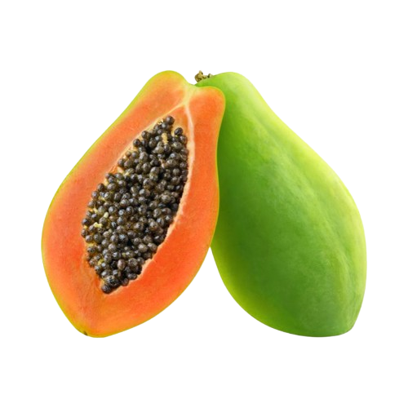
à partir de

Tasty

Tasty

Not Tasty

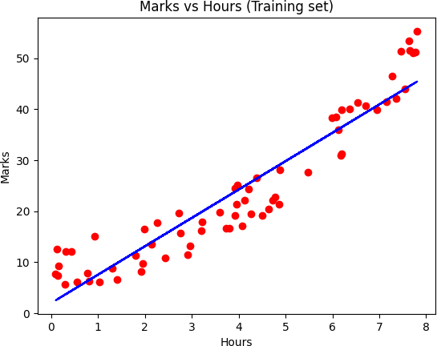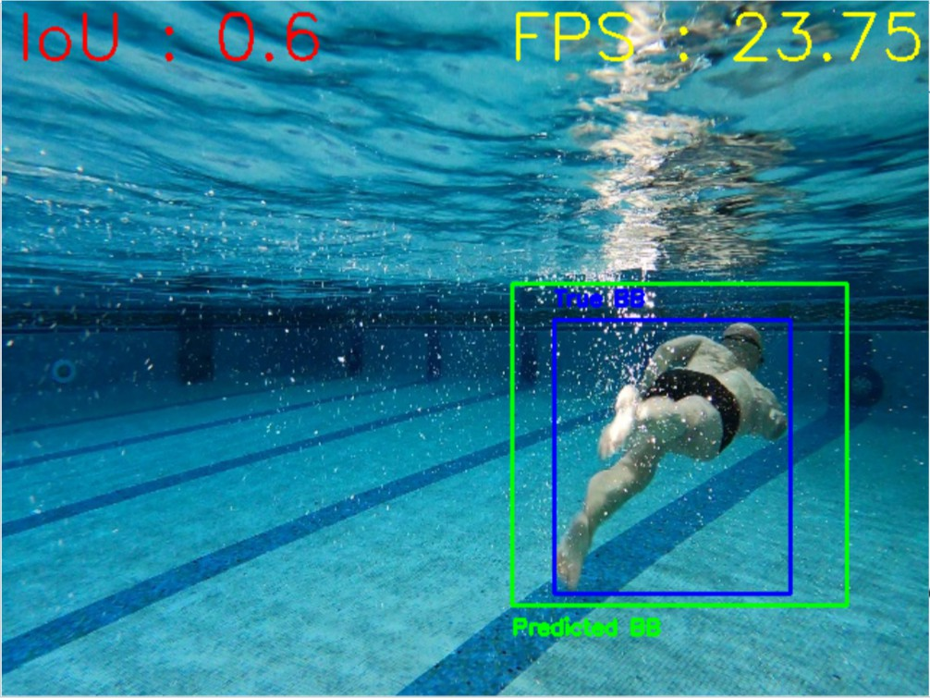

Figure – Prédiction des notes des élèves
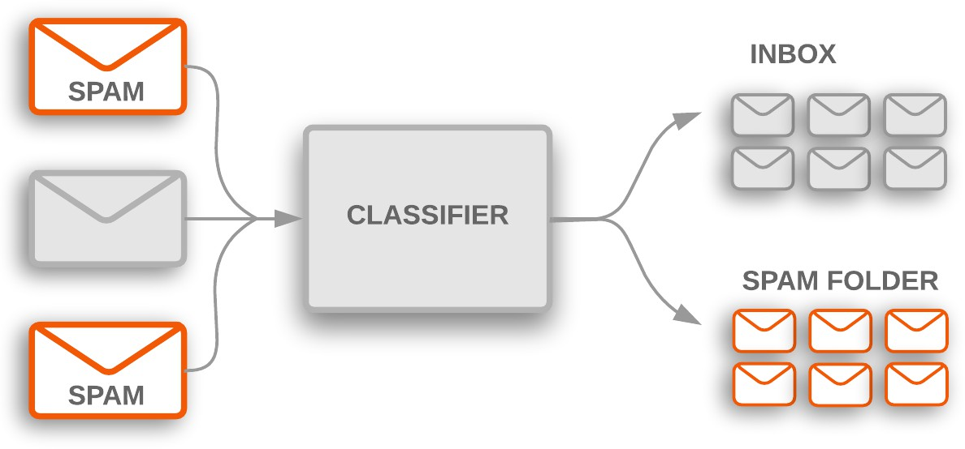

Figure – Classification de spams
Figure – Détection d’un nageur dans une image
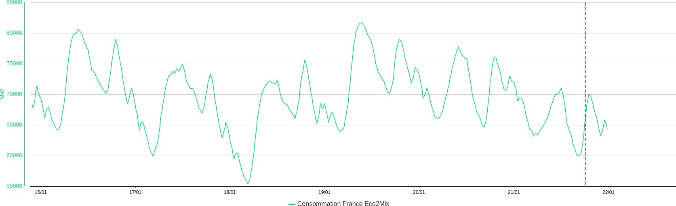
Figure – Prédire la consommation électrique en France

Ingrédients de l’apprentissage supervisé :
- X ∈ R^{n}X , le domaine des données d’entrée souvent représenté par des caractéristiques (features).
- Y ∈ R^{n}Y , le domaine des données cible que nous souhaitons connaître.
- S = ((x₁, y₁), . . . , (x_{n}, y_{n})), l’ensemble des données d’apprentissage regroupant un ensemble de paires dans X × Y tirées de manière aléatoire et indépendante selon une distribution D.
- h : X −→ Y, une règle de décision à choisir et trouver pour pouvoir faire les prédictions.
- Fonction de perte L_{D}(h) permettant de quantifier la performance d’une règle de décision h sur une distribution D.

Régression :
▶ Ensemble cible : Y ∈ R^{n}Y
▶ Fonctions de perte possibles : L2, L1,...
▶ Exemples : Prédiction de production électrique, solaire, ...
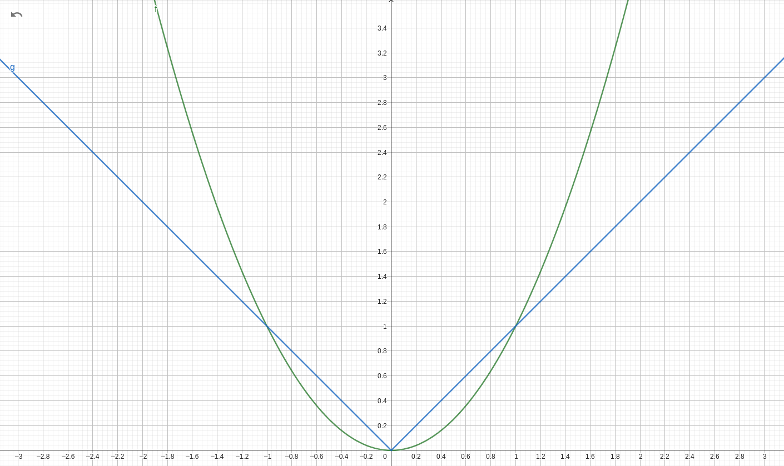

Figure – Fonctions de perte L2 et L1

Classification :
▶ Ensemble cible : Y ∈ {0, 1}nY , Y ∈ {0, . . . , Ncat }nY
▶ Fonctions de perte possibles : Sigmoid, Hinge, Cross-entropy, AUC, Précision
▶ Exemples : Détection cyberattaque, Classification d’humeur
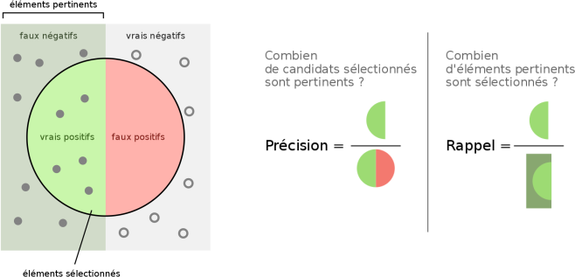

Objectif : Trouver la règle de décision h qui minimise la fonction de perte par rapport à la distribution D qui est inconnue.

Première idée : Calculer l’erreur en utilisant l’ensemble des données d’apprentissage S
tiré selon D

$$\min_{h} L_{S}(h)=\min_{h} \sum_{i=1}^{n}{ }{\left\|h\left(x_{i}\right)-y_{i}\right\|}_{2}^{2}$$

(Régression L2)

- LS (h) : Erreur/Risque d’entraînement

Empirical Risk Minimization (ERM)
- "Logique" car S représente l’information sur la distribution D

Apprentissage supervisé

Méthode 1 : k-nearest neighbors (k plus proches voisins) Choix des hyperparamètres
Validation


Sachant un jeu de données S, quels sont les K exemples qui sont les plus proches ?

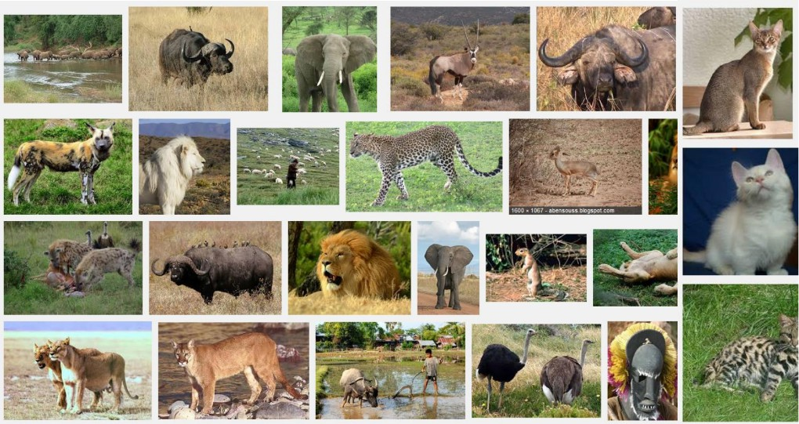

Sachant un jeu de données S, quels sont les 3 exemples qui sont les plus proches ?

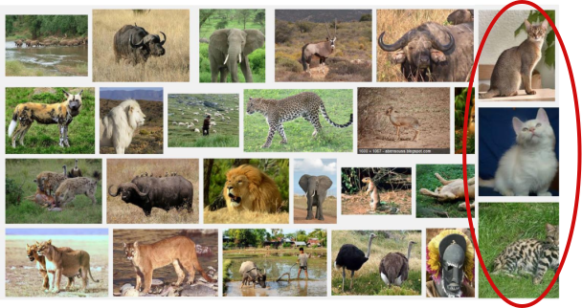
- 3 chats −→ 100% de probabilité chat

Sachant un jeu de données S, quels sont les 6 exemples qui sont les plus proches ?

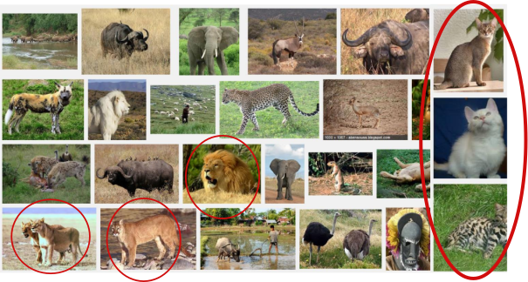

- 3 chats et 3 lions −→ 50% de probabilité chat et 50% de probabilité lion

Configuration/Entrée :
- Une distance ρ(x₁, x₂) entre deux exemples x₁ et x₂
▶ On pose ∀x ∈ X , π₁(x ), . . . , π_{n}(x ) une réorganisation des entiers de {1, . . . , n} selon la
distance ρ
- Un nombre de voisins à choisir k
- Jeu de données S

Sortie : Pour chaque individu x_{test} ∈ X
- {y_{π}i (x ) : i ≤ k } : k plus proches voisins de x_{test} dans S par rapport la distance ρ.
- Règle de décision générale
$$h_{S}(x)=Φ\left(\left(x_{π_{1}(x)},y_{π_{1}(x)}\right),…,\left(x_{π_{k}(x)},y_{π_{k}(x)}\right)\right)$$

- Exemples :
▶ Vote à la majorité (classification)
▶ Moyenne (régression)

$$h_{S}\left(x_{\text{test }}\right)=\frac{1}{k}\sum_{i=1}^{k}{ }y_{π_{i}\left(x_{\text{test }}\right)}$$

▶ Moyenne pondéré par rapport à la distance (régression)
$$h_{S}\left(x_{\text{test }}\right)=\frac{\left.\sum_{i=1}^{k}{ } ρ\left(x_{\text{test }},x_{π_{i}\left(x_{\text{test }}\right)}\right)\right)y_{π_{i}\left(x_{\text{test }}\right)}}{\sum_{i=1}^{k}{ } ρ\left(x_{\text{test }},x_{π_{i}\left(x_{\text{test }}\right)}\right)}$$

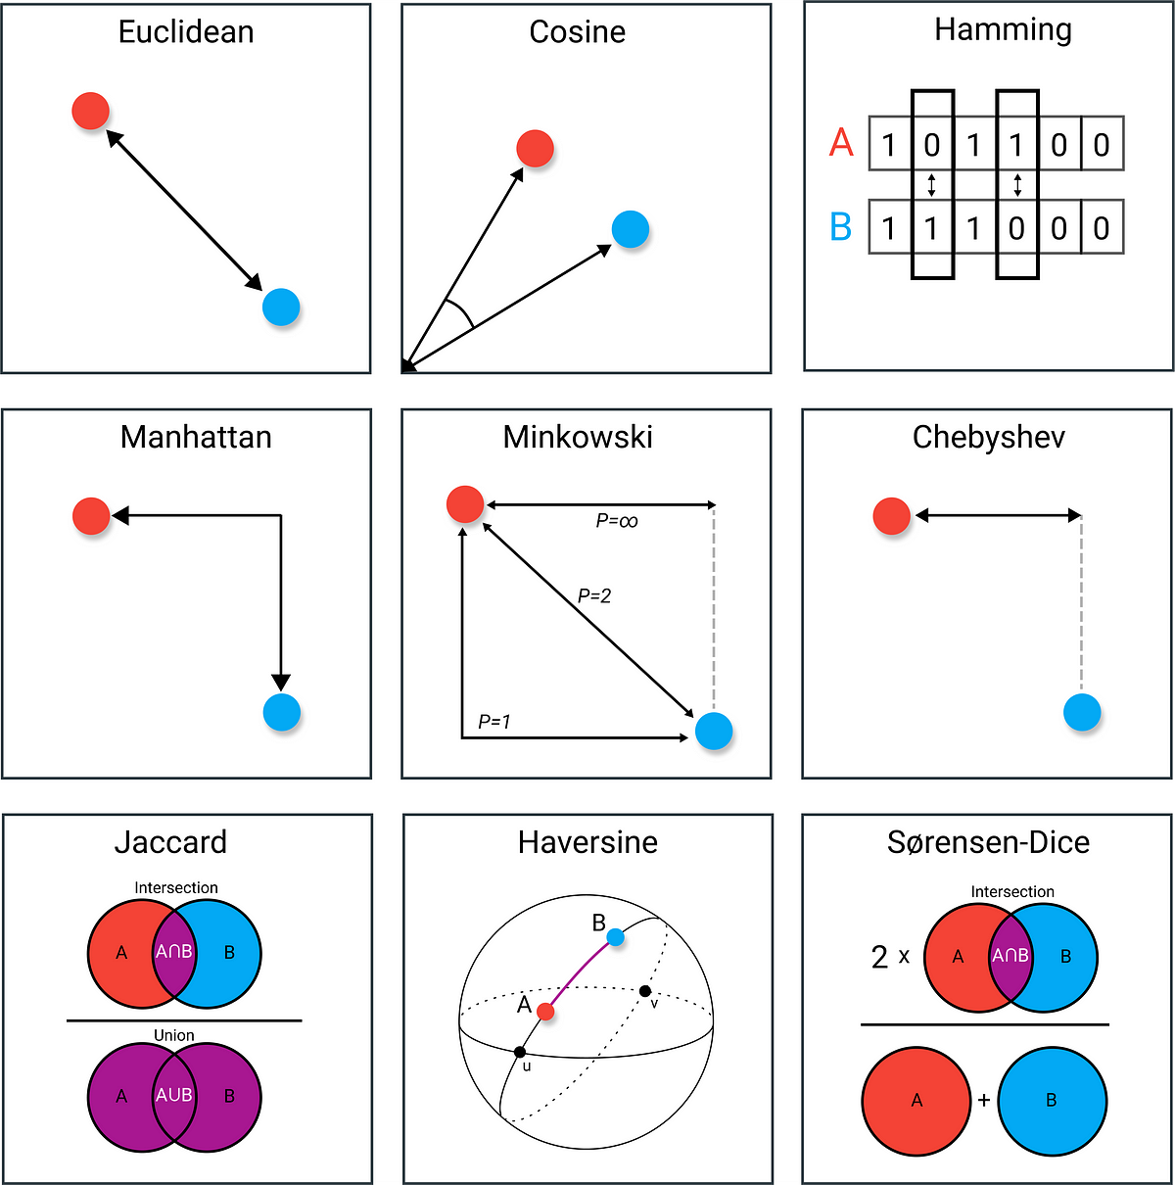

- X = Nombre de sites photovoltaïques
- Y = Énergie produite annuelle (MWh)
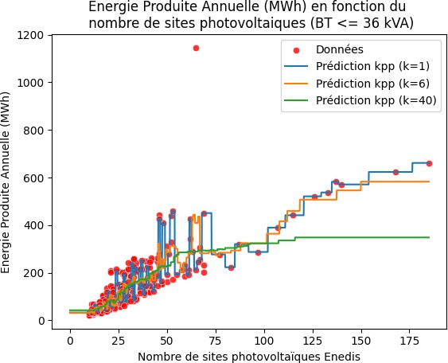

Figure – Régression avec k plus proches voisins.

Code
- X = Année de construction et Surface Thermique
- Y = DPE de classe A, B ou C
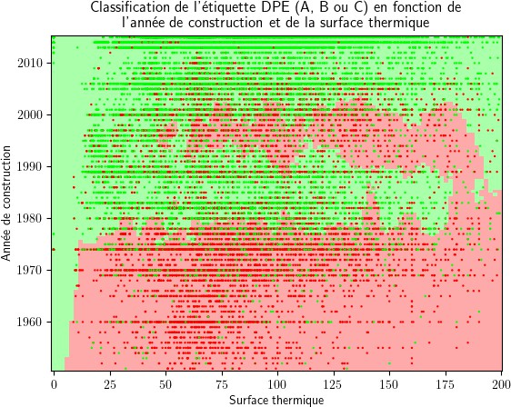

Figure – Classification avec k plus proches voisins.

Apprentissage supervisé

Méthode 1 : k-nearest neighbors (k plus proches voisins) Choix des hyperparamètres
Validation

Exemple précédent : Test de différents hyperparamètres k .

Première idée : Minimiser l’erreur sur le jeu de données d’entraînement (ERM).

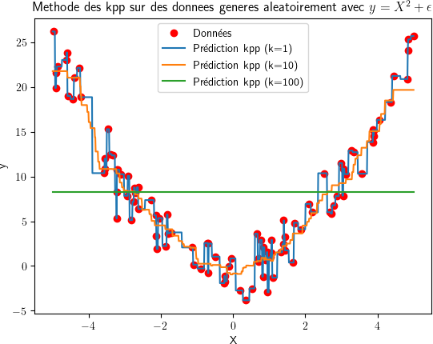
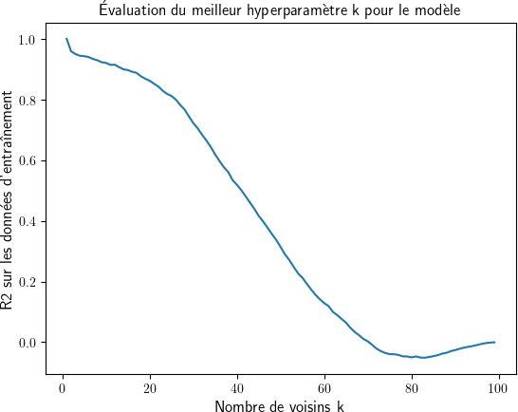

Résultat : k=1 voisin nous donne le meilleur score.
  - Étrange au vu des prédictions sur le graphique de gauche.
  - k=10 voisins paraît plus naturelle.
Code 16/29

Exemple utilisé : Données simulées
  - La distribution D est connue.
  - Il est possible de calculer l’erreur globale L_{D}(h).

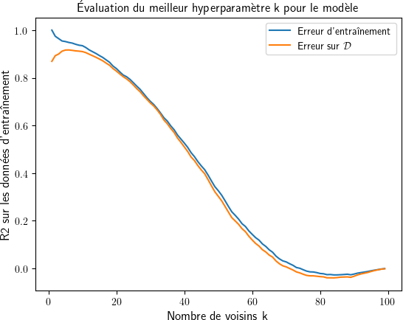
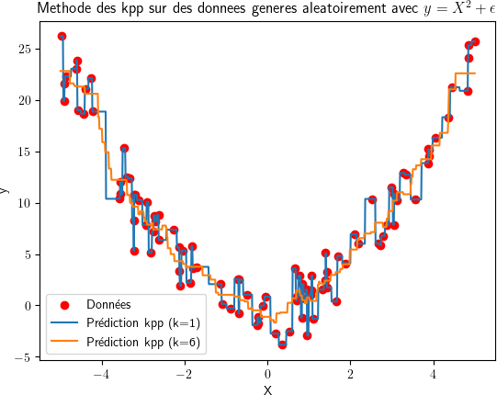

Conclusion : k=6 voisins nous donne le meilleur score sur D.
  - La méthode ERM (minimisation sur S) ne fonctionne pas bien. Code

Règle de décision :
$$\begin{matrix} & \\ & h_{s}(x)=\left\{\begin{matrix}Y_{i} & \text{ si }i∈\{1,…,n\}\text{ et }x=x_{i} \\ C,\text{ une constance } & \text{ sinon }\end{matrix}\right.\end{matrix}$$

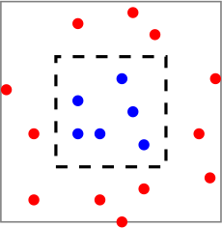
Figure – Jeu d’entraînement (rouge : not tasty, bleu : tasty)

  - La fonction h_{s} minimise l’erreur d’entraînement (LS (h_{S}) = 0).
  - La fonction h_{s} a une erreur importante sur la distribution D (L_{D}(h_{S}) = ¹ ).
2
  - Overfitting (Surajustement) ! : faible erreur d’entraînement mais erreur totale élevée
(faible généralisation).

Solution : Restreindre la recherche de la fonction h dans une classe d’hypothèse
  - Biais inductif (recherche sur un espace restreint)
▶ Exemple 1 : classe des fonctions linéaires (recherche du meilleur a et b)
▶ Exemple 2 : classe des fonctions de type k plus proches voisins (recherche du meilleur k )
  - Garantie de non surajustement en fonction des classes choisies.

Difficulté : Trouver la bonne classe d’hypothèse (fonction)
  - Peut dépendre d’hyperparamètres (k pour knn) pour choisir la complexité
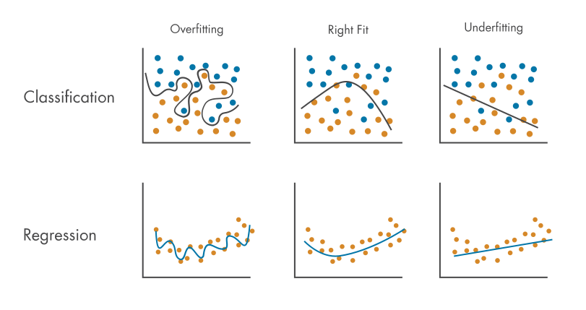

  - Classe trop restrictive : biais important, faible variance
  - Classe peu restrictive : faible biais, variance importante

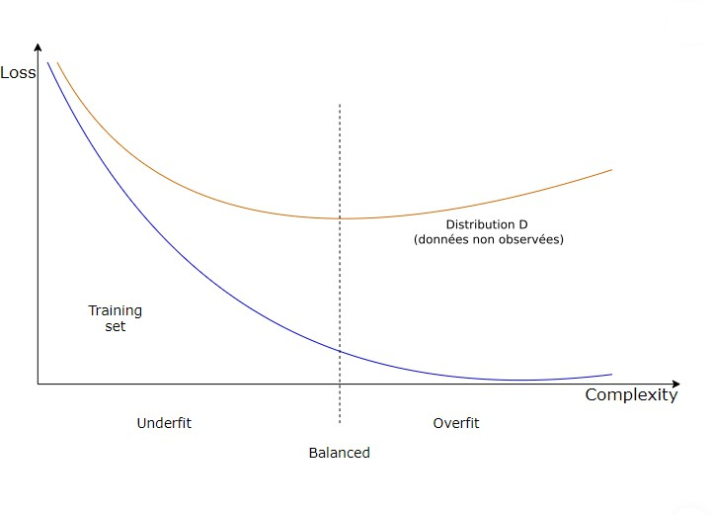
  - Trouver la bonne complexité permettant de minimiser l’erreur sur D et non sur S !
  - Comment faire ? (pas d’informations sur D)

Apprentissage supervisé

Méthode 1 : k-nearest neighbors (k plus proches voisins) Choix des hyperparamètres
Validation

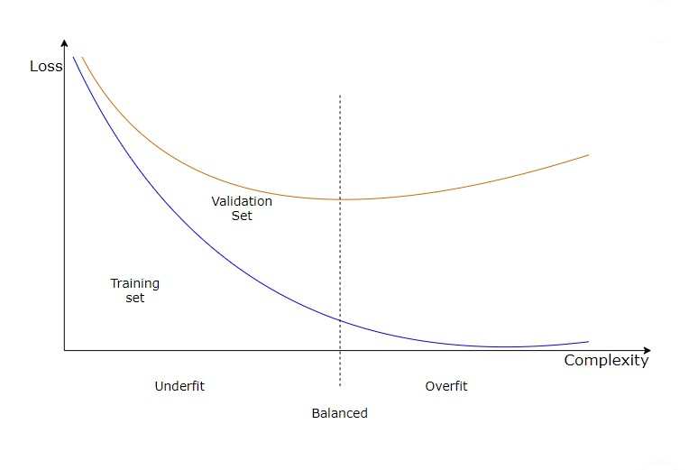
  - Deux jeux de données : S_{training} et S_{validation}
  - S_{training} est utilisé pour trouver les meilleurs paramètres (θ∗) des règles de décision à un niveau de complexité choisi (classe h_{i} ) : min_{θ} LStraining (h_{i} (θ))
  - S_{validation} est utilisé pour choisir la meilleure règle de décision à partir de celles entraînés avec S_{training} : min_{h}i LSvalidation (h_{i} (θ∗))

  - Entraînement individuel des différents modèles (hyperparamètres et/ou structures différents) sur S_{training} .
  - Calcul des performances de chaque modèle optimisé sur S_{validation}.
  - Sélection du meilleur modèle.

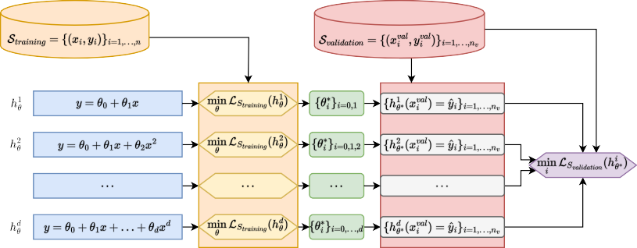

Train-Validation-Test Split : Séparation du jeu de données trois parties
  - 70 % pour l’entraînement, 20 % pour la validation, 10 % pour le test
  - Avantage : simplicité
  - Inconvénients : perte de données pour l’entraînement

- Fold Cross Validation (Validation croisée) : Séparation en k groupes
  - Répéter k fois (itération i)
▶ Regroupement de k − 1 groupes (suppression du groupe i) pour l’apprentissage
▶ Calculer l’erreur sur le groupe i
  - Faire la moyenne des erreurs obtenues
  - Avantage : peu de perte de données pour l’entraînement
  - Inconvénients : k apprentissages (complexité)
  - Cas particuliers : k=n, Leave-one-out

Dataset
Training set | Validation set | Test  set

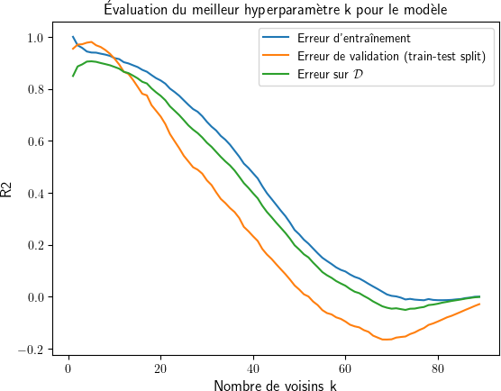

Figure – Validation par Train-Validation-Test Split.
Code

- 20% du jeu de données est utilisé pour la validation.
- k=5 voisins nous donne le meilleur score par validation.
- Proche de l’hyperparamètre k optimal.

Training set | Validation set | Test  set

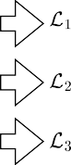
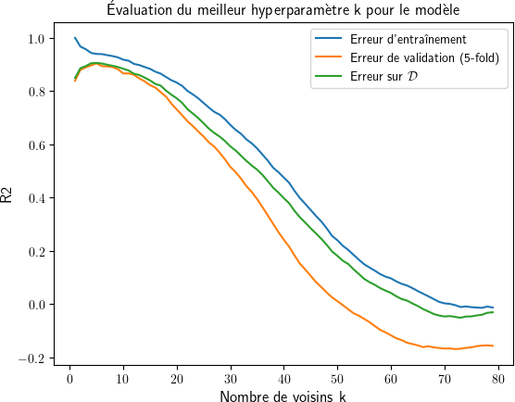
  - Séparation du jeu de données en 5 groupes de tailles équivalentes.
Training set | Validation set |  | Test  set

Validation set | Training set | Test  set

  - k=5 voisins nous donne le meilleur score par validation.
  - Proche de l’hyperparamètre k optimal.

Figure – Validation par 5-Fold.
Code

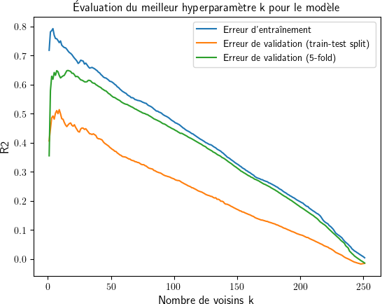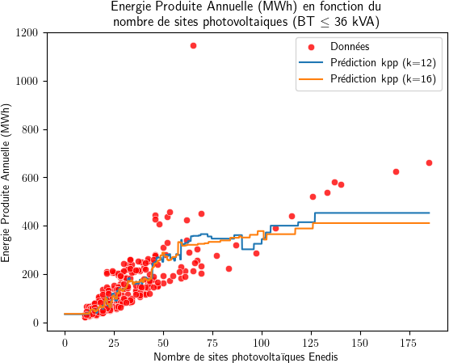

- k=12 voisins nous donne le meilleur score par validation croisée.
- k=16 voisins nous donne le meilleur score par validation train-test split.
- Bonne complexité et pas de surajustement.

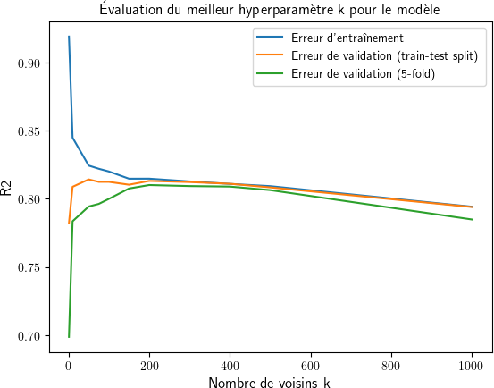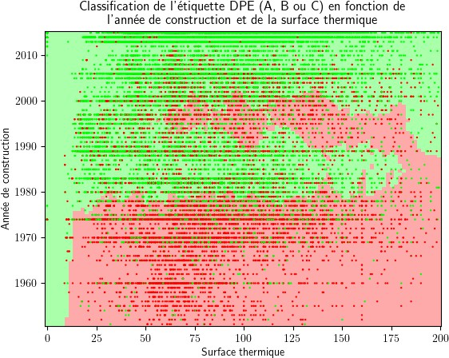

- k=50 voisins nous donne le meilleur score par validation croisée.
- k=200 voisins nous donne le meilleur score par validation train-test split.
- Temps d’exécution long avec un grand jeu de données.

Collecter plus de données : Diminution de la variance

Changer de classe de fonction
- Agrandissement : augmentation de la variance, diminution du biais
- Réduction : diminution de la variance, augmentation du biais

Changement

Changer la représentation des données : Créer des caractéristiques supplémentaires sur les données (augmentation de la variance, diminution du biais)
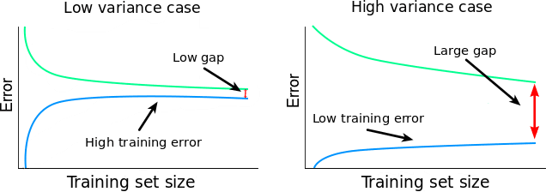

Figure – Outil pour détecter si le problème vient du biais ou de la variance.

À retenir

Apprentissage supervisé
- Données labélisées.
- Trouver la meilleure fonction de prédiction par rapport à une mesure de succès.
- Attention au surajustement.
- Choix de la bonne complexité du modèle par validation.

Méthode des k plus proches voisins
- Les données sont le modèle.
▶ Pas besoin de phase d’apprentissage.
▶ Bons résultats sur application réelle.
▶ Modèle boîte noire (pas de compréhension des relations).
▶ Fléau de la dimension (si X est grand).
▶ Besoin de stocker les données en mémoire.
- Choix important
▶ Un seul paramètre k important à régler (compromis biais-variance).
▶ Choix de la métrique et de la fonction de poids.

